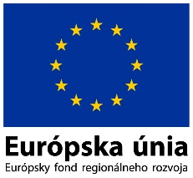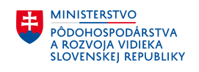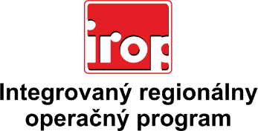

Zoznam odborných hodnotiteľov
Kód výzvy | Mená odborných hodnotiteľov
IROP-PO6-SC61/62-2018-31 | Mgr. Petra Libantová
 | Ing. Monika Šomody

